附件2

微信APP医保电子凭证激活及使用流程

（一）医保电子凭证激活

1.激活入口
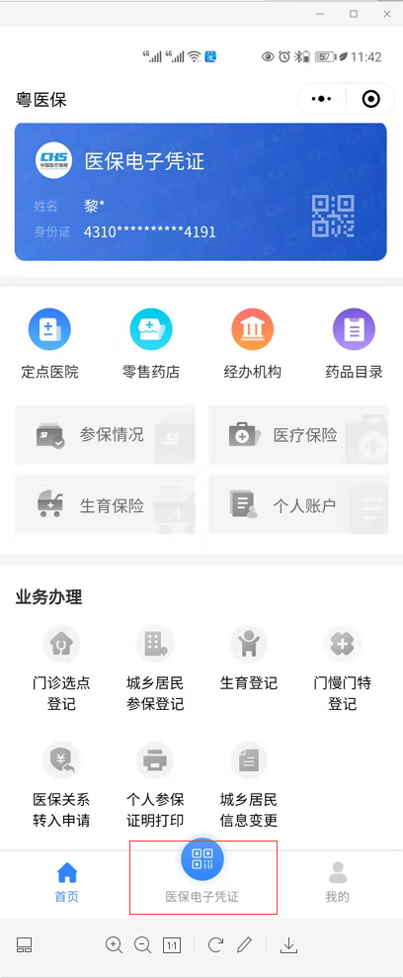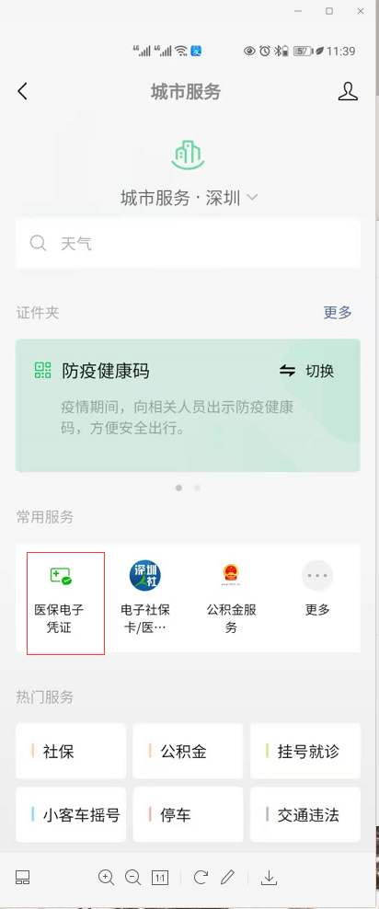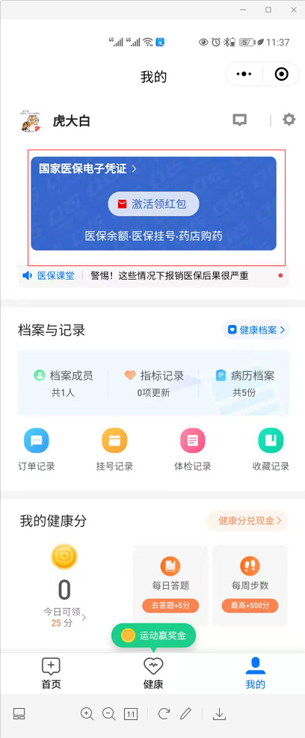
医保局公众号或小程序 城市服务入口 腾讯健康入口

2.激活流程
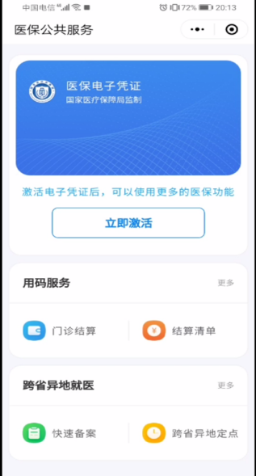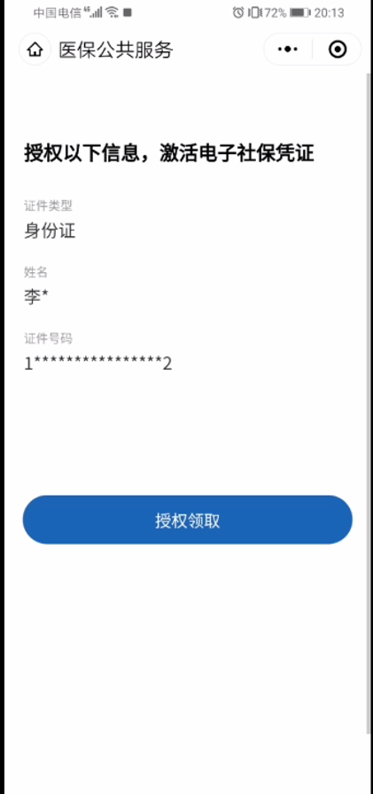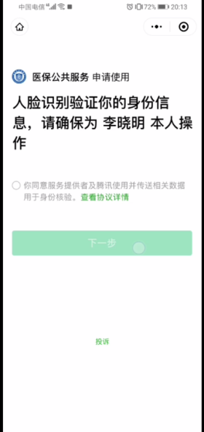
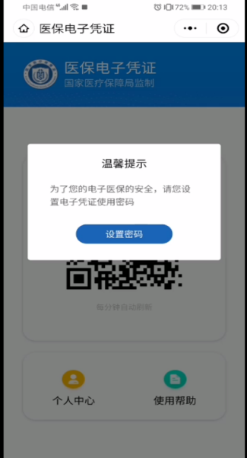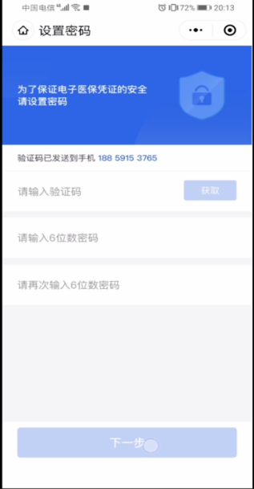
用户通过医保电子凭证入口进入激活流程，需要用户进行身份信息的授权及人脸识别后完成签发。签发后建议用户设置医保电子凭证密码。

（二）扫码支付（药店医院二维码被扫）
向符合要求的收银终端出示医保电子凭证二维码，终端扫码后走原结算方式进行医保支付，支付完成后用户会收到支付结果的展示。如下图：
